O‘ZBEKISTON RESPUBLIKASI OLIY TA’LIM, FAN VA
INNOVATSIYALARVAZIRLIGI

Abu Rayhon Beruniy nomidagi Urganch davlat universiteti
Kompyuter injiniring fakulteti Kompyuter ilmlari va dasturlash texnologiyalari yo`nalishi 234-guruh talabasi Odamboyeva Muhayyoning Web texnologiyalar fanidan tayyorlagan laborotoriyasi.

Qabul qildi: Jafarov.S
Topshirdi: Odamboyeva.M
1-labaratoriya
Mavzu:HTML asosiy tuzilmasini yaratish elementlari bilan ishlash.

Ishning maqsadi

Ushbu amaliy ishning asosiy maqsadi — HTML (HyperText Markup Language) tilining asosiy tushunchalari bilan tanishish, veb-sahifalarning asosiy tuzilmasini yaratishni o‘rganish hamda HTML elementlari va ularning vazifalarini chuqur o‘zlashtirishdan iborat. Shuningdek, foydalanuvchilarni veb-dasturlashning ilk bosqichlari bilan tanishtirish, ularni mustaqil tarzda oddiy statik sahifalar tuzishga yo‘naltirish va bu orqali veb-ishlab chiqish bo‘yicha dastlabki ko‘nikmalarni shakllantirish ko‘zda tutiladi.
- HTML haqida umumiy tushuncha hosil qilish:
HTML nima ekanligini tushunish, u qanday ishlashi va internetdagi veb-sahifalarni yaratishda qanday o‘rin tutishini o‘rganish.
- HTML hujjatining asosiy tuzilmasini o‘rganish:
HTML faylining tuzilmasi qanday bo‘lishi kerakligi, ya’ni quyidagi asosiy teglar:
<!DOCTYPE html> – hujjat tipini aniqlash;
<html> – butun HTML hujjatni qamrab oluvchi asosiy teg;
<head> – sahifa sarlavhasi, meta ma’lumotlar, CSS bog‘lanmalari;
<body> – sahifaning foydalanuvchiga ko‘rinadigan asosiy qismi.
- Matn bilan ishlovchi elementlar bilan tanishish:
Sahifada sarlavha (<h1> - <h6>), paragraf (<p>), qator tashlash (<br>), matnni urg‘ulash (<strong>, <em>) kabi elementlar yordamida matn tuzilishini yaratishni o‘rganish.
- Havolalar va rasm bilan ishlashni o‘rganish:
Veb-sahifaga boshqa sahifalarga yoki tashqi resurslarga yo‘naltiruvchi havolalarni(<a>) qo‘shish;
Rasmlarni sahifaga joylashtirish va ularning atributlari bilan ishlash (<img>).
- Ro‘yxatlar yaratishni o‘rganish:
Tartiblangan ro‘yxat (<ol>), tartiblanmagan ro‘yxat (<ul>), ro‘yxat elementlari (<li>) yordamida sahifaga strukturaviy tuzilma berish.
- Jadvallar bilan ishlash:
Ma’lumotlarni jadval shaklida ifodalash uchun <table>, <tr>, <td>, <th> teglaridan foydalanish va ularning xatti-harakatini o‘rganish.
- Formalar bilan ishlash:
Foydalanuvchi ma’lumotlarini qabul qilish uchun HTML formalarini (<form>) va uning elementlarini (<input>, <label>, <textarea>, <select>, <button>) qo‘llashni o‘rganish.
- Amaliy mashqlar orqali ko‘nikma hosil qilish:
O‘rganilgan HTML elementlari asosida oddiy sahifa yaratish;
Har bir HTML elementi qanday ishlashini amaliy misollar orqali ko‘rib chiqish;
Mustaqil kichik loyiha (masalan: "men haqimda" sahifasi, kontakt formasi, menyu bo‘lagi) yaratish orqali tajriba orttirish.
Nazariy qism
HTML haqida umumiy tushunchaHTML (HyperText Markup Language) — bu veb-sahifalarni yaratish va tuzishda ishlatiladigan asosiy belgilash (markup) tilidir. HTML yordamida internetdagi barcha saytlar tuziladi va ularning tuzilmasi, tarkibi, matni, rasmlari, tugmalari va boshqa elementlari aniqlanadi. HTML — bu dasturlash tili emas, balki sahifa tarkibini belgilovchi markup tilidir. U sahifada nima ko‘rsatilishini, qanday tuzilmada bo‘lishini aniqlaydi, lekin sahifaning qanday ishlashini emas.
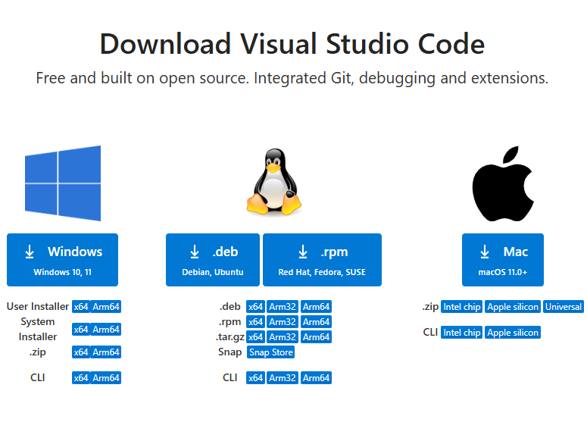
Amaliy qisim:
Biz sayt yaratishimiz uchun bizga visual studio code kerak bo’ladi uni googledan yuklab olamiz.

Uni o’rnatib olganimizdan keyin fayl bo’limidan new file ochamiz uni men bayramlar haqda deb ochdim.
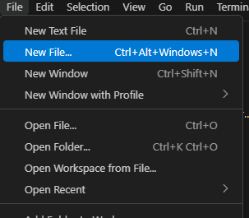
Kompiturimizda c diskda fayl ochamiz
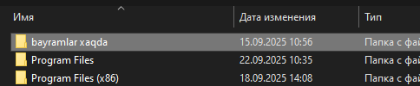
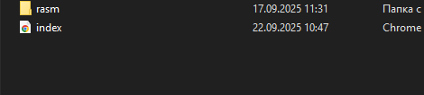
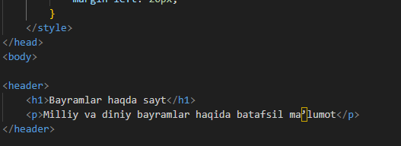

Bu yerda h1 tegi matinni kichraytirib boradi. <p> tegi esa matn kiritsak bo’ladi.

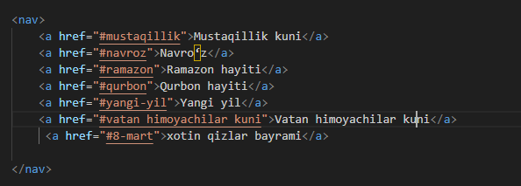
<nav> tegi HTMLda sahifa ichida turli bo‘limlarga tezda o‘tish imkonini beradi
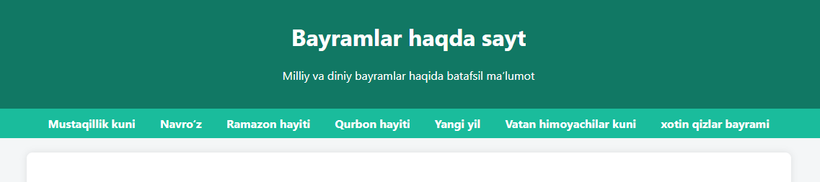
<img> - tegida turli xil rasmlar qo’ysak bo’ladi.
Xulosa.
Web texnologiyalar laboratoriya darsida biz bugun ustozimiz tomonidan bo’lib berilgan mavzular asosida Visual studio code dasturi yordamida o’z mavzularimizni dasturini tuzib chiqdik. Ish davomida HTML hujjatining minimal tuzilishi, ya’ni <!DOCTYPE html>, <html>, <head>, <body> kabi asosiy teglar ko‘rib chiqildi. Shuningdek, sahifaga qo‘shiladigan matn, sarlavha va paragraflar, rasm va havolalar, ro‘yxat va jadvallar, hamda forma elementlari bilan ishlash amalda o‘rganildi. Bu bilimlar har qanday web-sahifa yaratishda dastlabki va eng muhim bosqich hisoblanadi.

